**מפרט טכני**

**רקע ומשמעות – "טיל מימן"**

המוצג "טיל מימן" מדגים תהליך אלקטרוליזה והמרת אנרגיה חשמלית לאנרגיה כימית, ובהמשך לאנרגיה קינטית. התהליך משלב עקרונות פיזיקליים וכימיים בסיסיים, המדגימים כיצד ניתן לנצל מימן כמקור אנרגיה.

**איך זה עובד?**

1. **יצירת חשמל** – כאשר מסובבים את הגנרטור, נוצר זרם חשמלי.
2. **אלקטרוליזה של מים** – הזרם עובר דרך אלקטרודות הטבולות במים מזוקקים עם סודה לשתייה (NaHCO₃), חומר שמגביר את המוליכות.
3. **פירוק מים לגזים** – התגובה מפרקת את מולקולות המים (H2OH_2O) למימן (H2H_2) ולחמצן (O2O_2), אשר נאספים בבקבוק.
4. **שיגור הבקבוק** – כאשר מצטבר מספיק מימן, ניצוץ חשמלי מצית את הגזים. התגובה בין המימן לחמצן יוצרת פיצוץ קטן המשחרר אנרגיה רבה, מה שמקפיץ את הבקבוק כלפי מעלה.

**משמעות חינוכית**

המוצג מציג עקרונות חשובים בתחומי האנרגיה המתחדשת, הכימיה והפיזיקה:

* **אלקטרוליזה** – תהליך המשמש גם בייצור דלק מימן.
* **המרת אנרגיה** – מעבר מאנרגיה חשמלית לכימית ולאנרגיה קינטית.
* **פוטנציאל מימן כמקור אנרגיה** – מדגים את השימוש במימן כדלק ירוק ונקי, המחליף דלקים פוסיליים.

המוצג מספק חוויה אינטראקטיבית שממחישה את עקרונות הפיזיקה בצורה מרתקת.

**אופן הפעולה:**

כשמסובבים את הגנרטור מייצרים זרם שמגיע לאלקטרודות הטבולים במים מזוקקים עם סודה לשתייה. המים הופכים לגז מימן + חמצן שמגיע עד הבקבוק. לאחר שנצבר מספיק מימן מופעל ניצוץ שמקפיץ את הבקבוק.

**Arduino**

הארדואינו מחשב את כמות המטען שמצטבר לבקבוק בעזרת מד זרם שמחובר לגנרטור. לאחר X מטענים המיקרובקר מפעיל את הפונקציה IGNIT שעובדת בשלבים הבאים:

1. הפעלת הנגן
2. סגירת הברז החשמלי (valve) כדי שלא יחזור מימן בחזרה לאלקטרודות
3. הפעלת הניצוץ 3 פעמים
4. פתיחת הברז

בנוסף, ישנו לחצן אופציונלי (Sw ignit) להפעלת טיל המימן, אשר מאפשר להפעיל את הפונקציה IGNIT עוד לפני הגעתו למטען המוגדר בקוד. לחצן זה נמצא כרגע בארון

להלן הכרטיסים ששולטים על הטיל מימן:

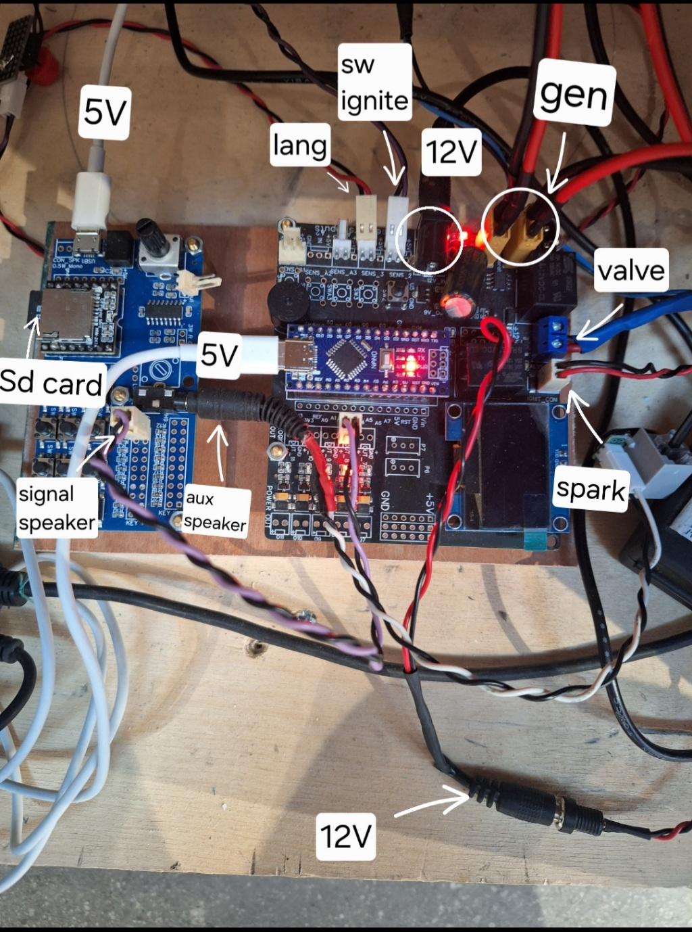

נפרט על כל התקן שמחובר לכרטיס:

מצד שמאל מופיע כרטיס דרייבר לרמקול (כרטיס כחול) ועליו מחוברים מספר קונקטורים:

* **5V**: הספקת מתח לכרטיס
* **Sd card**: כרטיס זיכרון שבו נמצא קובץ MP3 ששמור בשם 001.
* **Signal speaker**: אות פקודה מהארדואינו לאפשור השמעת ה-sound של הקובץ mp3.
* **Aux speaker**: יציאת האות לרמקול
* יש בנוסף ספק חיצוני של 5V לרמקול שלא מופיע בתמונה

מצד ימין מופיע כרטיס הראשי ששולט על הטיל מימן וגם שם נפרט על כל קונקטור:

* **Lang** : לחצן להחלפת שפה שמחובר ל-D3
* **Sw_ignit** : לחצן להפעלת פקודת IGNIT
* **12V** : מתח לכרטיס ראשי + מתח למפסק אלחוטי
* **Gen** : חשמל שיוצא מהגנרטור יד מחובר לשם גם מפסק אלחוטי כדי לנתק את המוצג אם צריך
* **Valve :** ברז חשמלי כדי לשלוט על זרימת החמצן לבקבוק
* **Spark** : הפעלת ניצוץ כשהמימן כבר בתוך הבקבוק
* **Signal speaker :** אות יציאה מהאדואינו להפעלת הנגן
* **5V :** הספקת מתח לארדואינו + שליחת הודעות למחשב בעזרת ה-Serial Communication.

בתמונה הבאה יופיעו החיבורים למחשב:

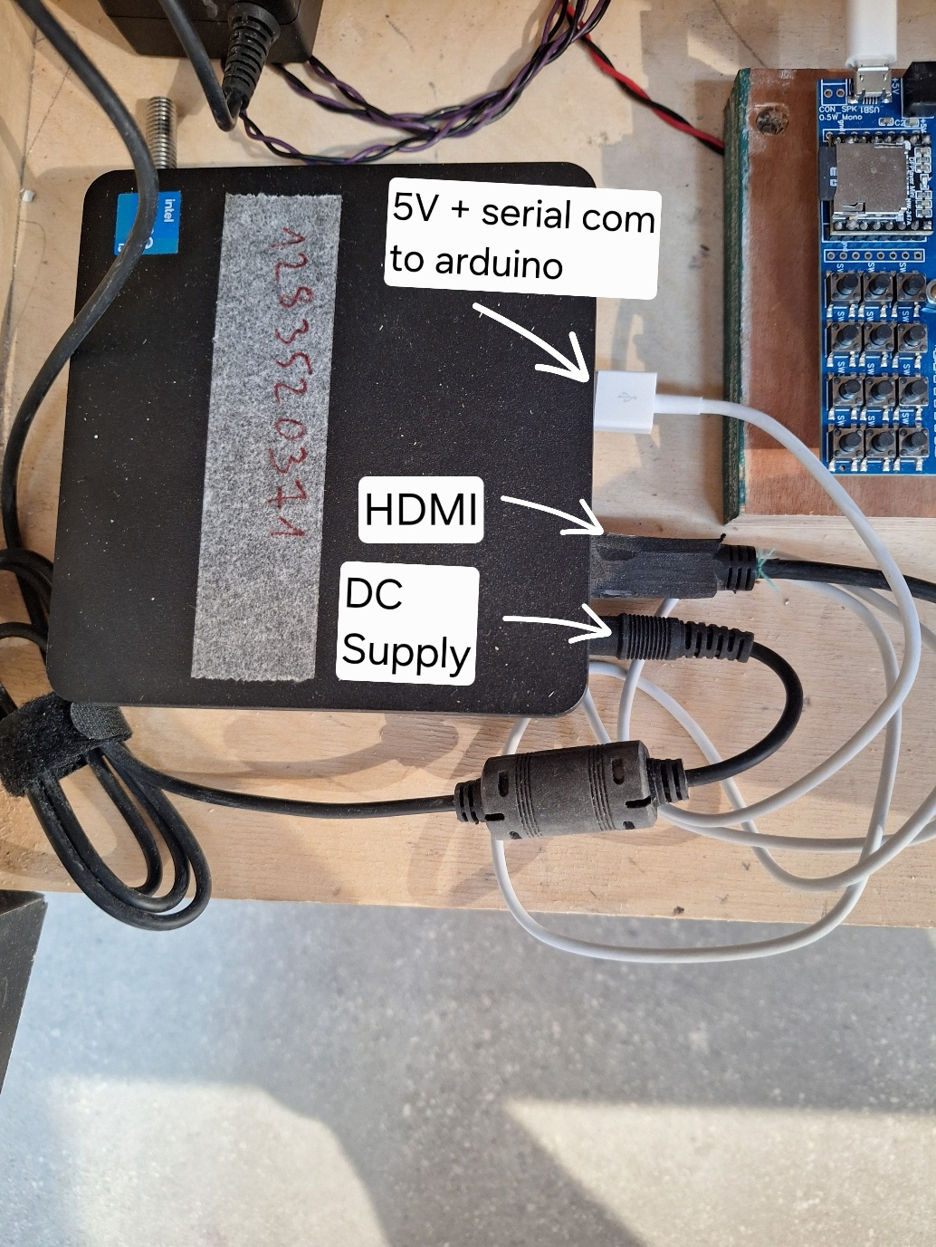

ניתן לראות פה 3 חיבורים:

* **DC Supply:** הספקת מתח למחשב
* **HDMI** : חיבור למסך
* **5V+Serial Com** : הספקת מתח לארדואינו וקבלת הודעות מהארדואינו למחשב דרך התקשורת הטורית שמעובדים בעזרת פייטון.

**ניצוץ (Spark)**

מחולל  המתח הגבוה היוצר את הניצוץ הוא מודול\כרטסון מתח גבוה כדוגמת <https://aliexpress.com/item/32968768040.html>

שאמור לפעול במתח של 3-4 וולט ולהוציא כ 2000 וולט. אבל בגלל שאנחנו מפעילים במתח של 12 וולט מוציא כנראה קרוב ל 10,000 וולט.

מה שחשוב זה שני שינוים\התאמות שעשיתי:

* פרקתי את הקבל הגדול שביציאת המתח הגבוה (מסיבות בטיחות למנוע התחשמלות מסוכנת)
* 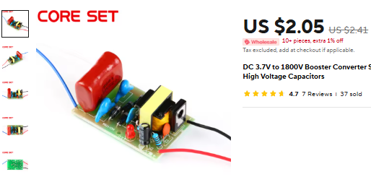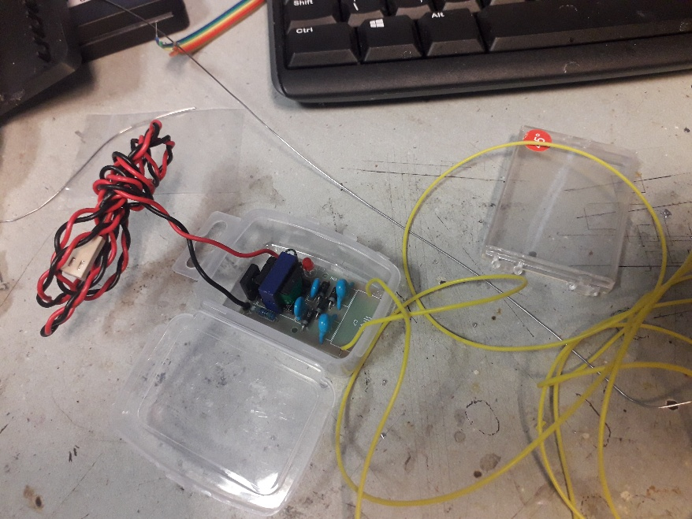כדי שהמודול לא יישרף בהפעלה של מתח של 12 וולט ולא יהיו בו ניצוצות פנימיים יצקתי אותו באפוקסי מיוחד לבידוד חשמלי.

תמונה של המודול כרטיס המתח הגבוה ותבנית היציקה.

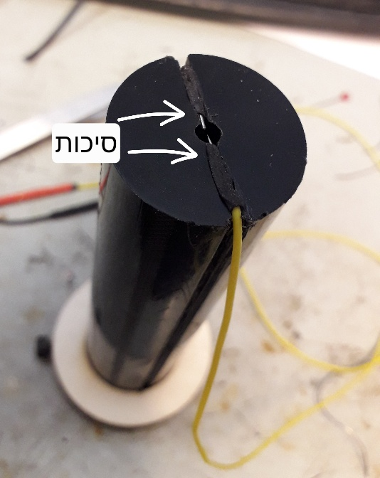חיבור חוטי המתח הגבוה למוט\צינור עליו מותקן הבקבוק (השתמשתי בסיכות משרד בתור אלקטרודות). הצילום הוא של מוט אב טיפוס – בסוף ברוך חרט משהו עם שיפוע.

חיבור מוט לחוטי המתח הגבוה אב טיפוס

**ברז חשמלי Valve.**

הברז הוא ברז חשמלי NC (סגור ללא הפעלת מתח, פתוח כאשר מספקים מתח) המיועד ללחץ גבוה של 80 בר (אטמוספרה) מחבר 1/4, מופעל במתח ישר 12 וולט כדוגמת מה שמוכרים כאן

-       <https://aliexpress.com/item/1005005600098942.html>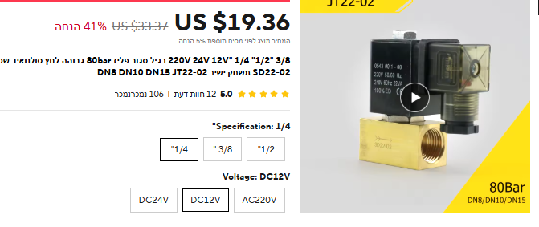

הוספנו לד ונגד בתוך הבית השקוף של הקונקטור כדי לראות מתי מגיע המתח. הדבר הכי חשוב זה שחיבור הברז הוא כך שכיוון זרימת הגז **"הפוך"** לכיוון המסומן בחץ על הברז**.** כדי שיעמוד בלחץ הנוצר בפיצוץ

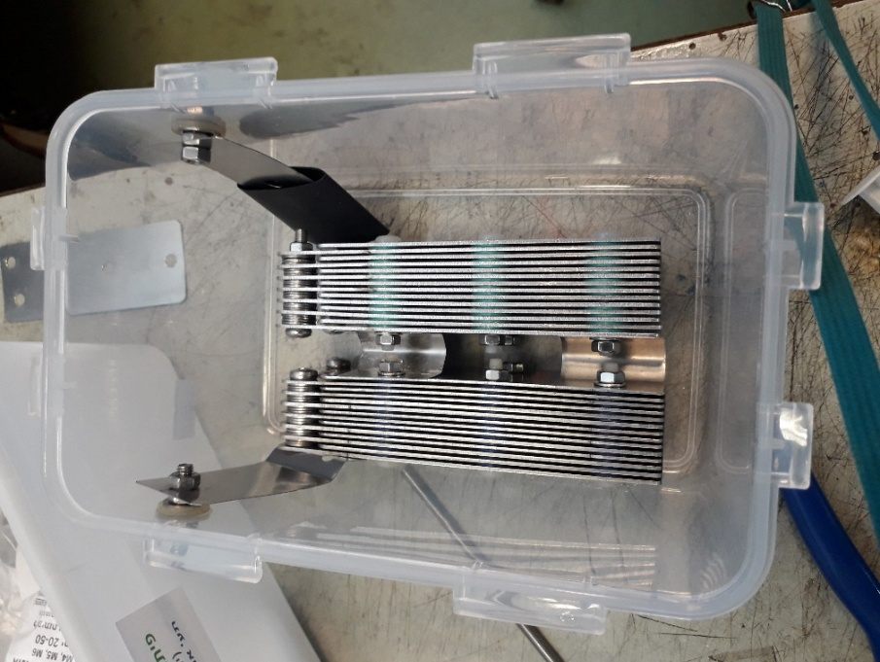**אלקטרודות:**

תרשים חשמלי של טיל מימן

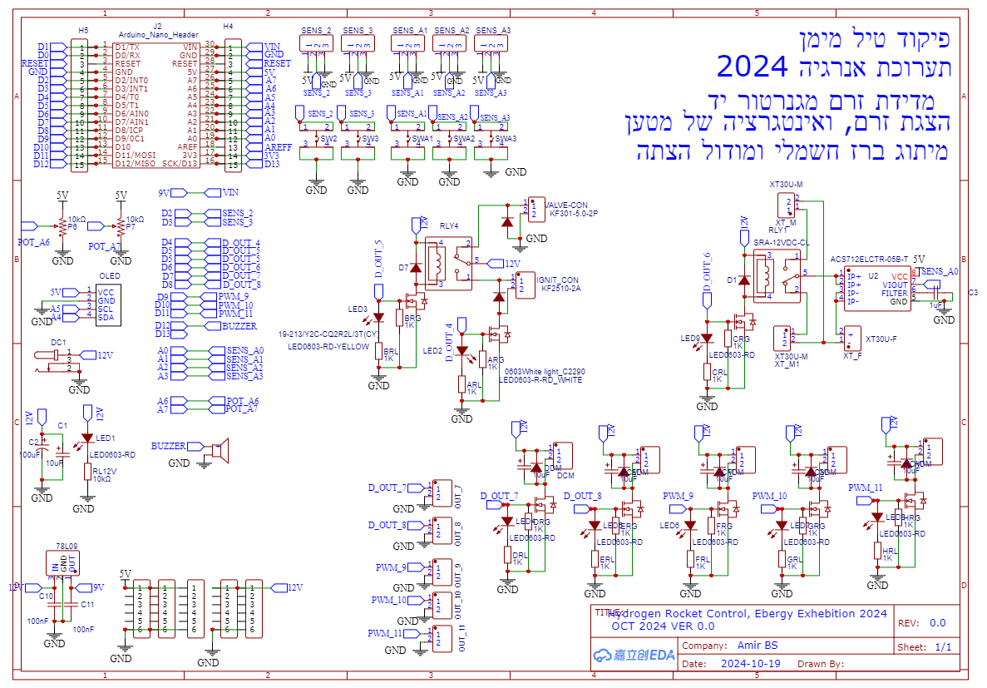

תרשים מלבני: